Даже невооруженным взглядом рассматривая снежинки, можно заметить, что ни одна из них не повторяет другую. Предполагается, что в одном кубическом метре снега находится 350 миллионов снежинок, каждая из которых уникальна. Не бывает пятиугольных или семиугольных снежинок, все они имеют строго шестиугольную форму. Полные идеальной гармонии конструкции снежных кристаллов, уже на протяжении многих лет вызывают интерес людей.
Еще в 1635 году французский философ и математик Рене Декарт, писал, что снежинки похожи на розочки, лилии и колесики с шестью зубцами. Особенно математика поразила найденная им в середине снежинки «крошечная белая точка, точно это был след ножки циркуля, которым пользовались, чтобы очертить ее окружность».
Великий астроном Иоганн Кеплер в своем трактате "Новогодний дар. О шестиугольных снежинках" объяснил форму кристаллов волей Божьей.
Японский ученый Накая Укитиро называл снег "письмом с небес, написанным тайными иероглифами". Он первым создал классификацию снежинок. Именем Накая назван единственный в мире музей снежинок, расположенный на острове Хоккайдо.
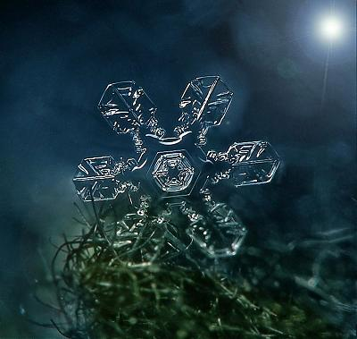
Как же образуются снежинки? Основа для формирования снежинки, её крошечное ядро - это ледяные или инородные пылинки в тучах. Молекулы воды, хаотично перемещающиеся в виде водяного пара, проходят через облака, то вместе с температурой они теряют и скорость. Все больше и больше шестиугольных молекул воды присоединяется к растущей снежинке в определенных местах, придавая ей отчетливую форму. При этом выпуклые участки снежинки растут быстрее. Так, из первоначально шестигранной пластинки вырастает шестилучевая звездочка.
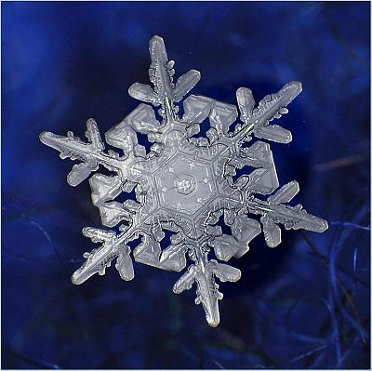
По мнению специалистов в этой области, главная особенность, определяющая форму кристалла, - это крепкая связь между молекулами воды, подобная соединению звеньев в цепи. Кроме того, из-за различного соотношения тепла и влаги кристаллы, которые в принципе должны быть одинаковыми, приобретают различную форму. Сталкиваясь на своем пути с переохлажденными мелкими капельками, снежинка упрощается по форме, сохраняя при это симметрию.
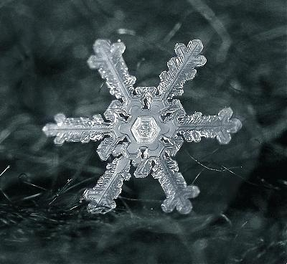
Порхающую в воздухе снежинку подстерегают две опасности. Во-первых, она может растаять, оказавшись в более теплых воздушных слоях. Во-вторых, во время полета происходит постепенно испарение снежинки, усиливающееся в ветреную погоду и при уменьшении относительной влажности воздуха. Симметричные неповторяющиеся формы снежинок сильно зависят от температуры.
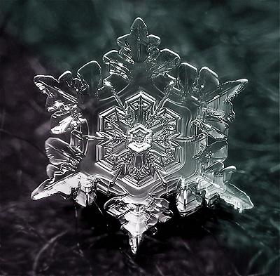
То, что одна снежинка практически невесома, любой из нас прекрасно знает: достаточно подставить ладошку под падающий снежок. Обычная снежинка весит около миллиграмма (очень редко 2-3 миллиграмма, хотя бывают и исключения - самые крупные снежинки выпали 30 апреля 1944 года в Москве. Пойманные на ладонь, они закрывали её почти всю целиком и напоминали страусиные перья).
Кстати, сам снег бывает не только белым. В арктических и горных регионах - розовый или даже красный снег – обычное явление. Дело в том, что живущие между его кристаллов водоросли окрашивают целые участки снега. Но известны случаи, когда снег падал с неба уже окрашенный – в голубой, зеленый, серый и черный цвета. Так, на Рождество 1969 года в Швеции выпал черный снег. Скорее всего, это произошло из-за того, что снег при падении впитал из атмосферы копоть и промышленные загрязнения. Во всяком случае, лабораторная проверка проб воздуха выявила в черном снеге присутствие инсектицида ДДТ. В 1955 году около Даны, штат Калифорния, выпал фосфоресцирующий зеленый снег. Жители, рискнувшие попробовать на язык его хлопья, вскоре скончались, а у людей, бравших снег в руки, появились сыпь и сильный зуд. Возникло предположение, что подобные ядовитые осадки явились результатом атомных испытаний в штате Невада.
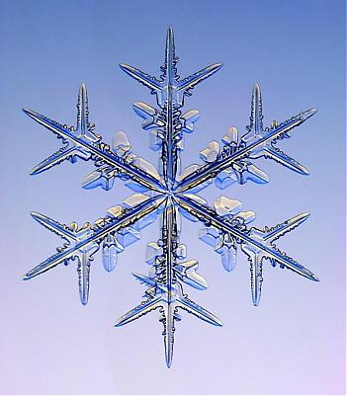
А вот Вы знаете почему снег зимой скрипит или не скрипит? Скрип снега – это всего лишь шум от раздавливаемых кристалликов. Разумеется, человеческое ухо не может воспринять звук одной "сломанной" снежинки. Но мириады раздавленных кристалликов создают вполне явственный скрип. На Крайнем Севере снег бывает настолько твердым, что топор при ударе по нему звенит, словно ударили по железу.
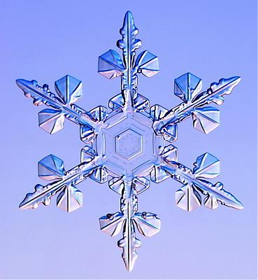
Самые красивые и сложные по структуре снежинки выпадают там, где климат суровее — к примеру, на Аляске, а вот в Нью-Йорке, где климат мягче, структуры снежных кристалликов гораздо проще.
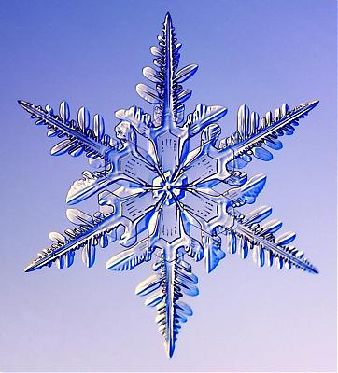
Классификация снежинок.
В 1951 году Международная Комиссия по Снегу и Льду приняла классификацию твёрдых осадков. Согласно ей все снежные кристаллы можно разделить на следующие группы: звёздчатые дендриты, пластинки, столбцы, иглы, пространственные дендриты, столбцы с наконечником и неправильные формы. К ним добавились еще три вида обледеневших осадков: мелкая снежная крупка, ледяная крупка и град.
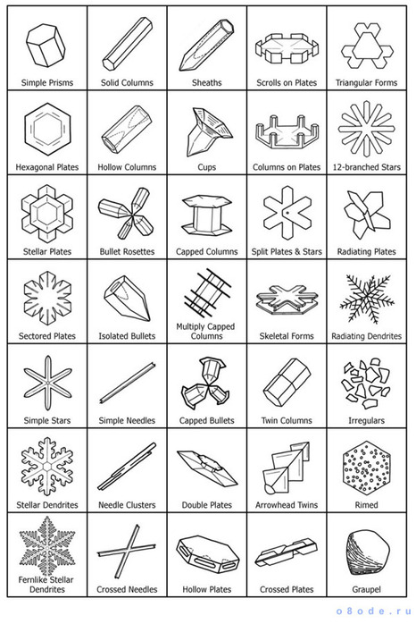
•Звёздчатые дендриты - кристалл или другое образование, имеющее древовидную, ветвящуюся структуру. Они имеют шесть симметричных основных веток и множество расположенных в произвольном порядке ответвлений. Их размер - 5 мм и более в диаметре, как правило, они плоские и тонкие - всего 0.1 мм.
•Пластинки - множество ледяных ребер как будто делят лопасти снежинок на сектора. Как и звёздчатые дендриты, они плоские и тонкие.
•Столбики. Хотя плоские, пластинчатые снежинки больше притягивают взгляд, тем не менее самой распространенной формой снежных кристаллов является столбик или колонна. Такие полые столбики могут быть шестигранными, в виде карандаша, заостренные на концах в виде конуса.
•Иглы - столбчатые кристаллы, выросшие длинными и тонкими. Иногда внутри них сохраняются полости, а иногда концы расщепляются на несколько веточек.
•Пространственные дендриты. Очень интересные конфигурации получаются, когда плоские или столбчатые кристаллики срастаются или спрессовываются, образуя объемные структуры, где каждая веточка расположена в своей плоскости.
•Столбики с наконечниками. Изначально такие кристаллы имеют столбчатую форму, но в результате некоторых процессов меняют направление роста, превращаясь в пластинки. Такое может произойти, если, кристалл заносит ветром в зону с другой температурой.
•Кристаллы неправильной формы На долю снежинки может выпасть немало приключений, она может попасть в зону турбулентности и потерять в ней некоторые из своих веточек или разломаться совсем. Обычно таких "покалеченных" снежинок много в сыром снеге, т.е. при относительно высокой температуре, особенно при сильном ветре.
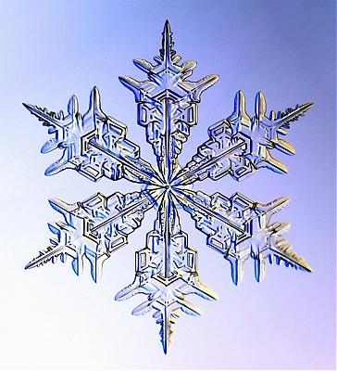
Фотографировать снежинки надо очень быстро — когда снежинка спустилась с неба, ее кристаллики перестают расти и почти сразу же начинают терять четкость граней.
Для того чтобы структура снежинки была хорошо видна на фотографии (а это очень важно для изучения ее кристаллического строения), образец подсвечивают специальным образом, и сама снежинка работает как сложная линза.
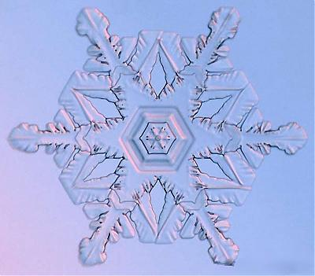
ИНТЕРЕСНЫЕ ФАКТЫ ИЗ ЖИЗНИ СНЕЖИНОК
Снежинки состоят на 95% из воздуха, что обуславливает низкую плотность и сравнительно медленную скорость падения (0,9 км/ч). (БУДЕМ ЗНАТЬ!!!)
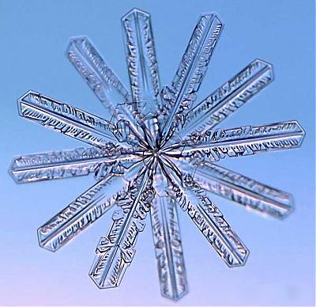
Снег можно есть. Правда, энергозатраты на поедание снега во много раз больше его калорийности. (ОТЛИЧНАЯ ИДЕЯ ДЛЯ ПОХУДЕНИЯ!!!)
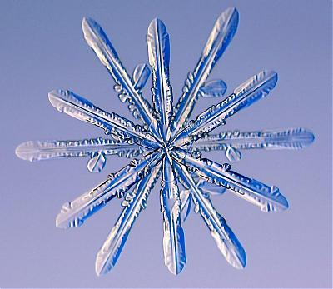
Бывают черные айсберги. Первое сообщение в печати о них появилось в 1773 г. Черный цвет айсбергов вызван деятельностью вулканов - лёд покрыт толстым слоем вулканической пыли, которая не смывается даже морской водой. (ДА, УВИДЕВ ТАКОЕ, ЛИШИШЬСЯ, НАВЕРНОЕ, ДАРА РЕЧИ РАЗ И НАВСЕГДА!!!)
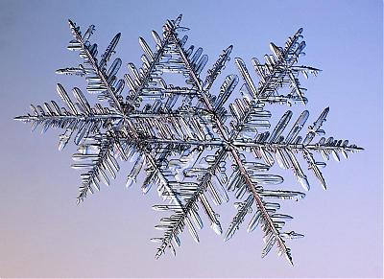
Феодальный правитель Страны восходящего солнца Тосицура Онаками Дои с присущим японцам чувством точности и хрупкой красоты составил 97 рисунков «снежных цветков». (КАК ВСЕГДА МОЛОДЦЫ!!!)
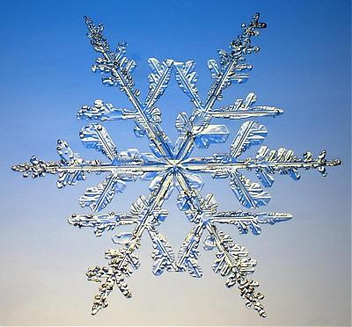
Легенда о самом первом снеге - Восставшие ангелы в момент падения теряли свои белоснежные крылья, которые покрыли землю белым блестящим ковром. Так появился снег, и наступила первая зима. (ПОЧЕМУ-ТО, ВОСПИТАННАЯ НА АНИМЕ, Я ТАК И ДУМАЛА)
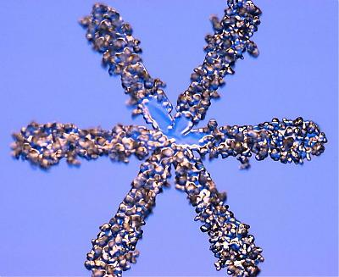
26 400 000 $ американские ученые потратили на выяснение того факта, что снежинки образуются непосредственно из пара, минуя стадию дождя. (ВОТ ТЕБЕ И ЗДРАСТЕ!!!)
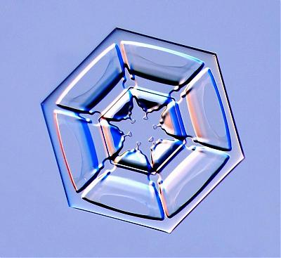
Дв-три айсберга средней величины содержат в себе массу воды, равную годовому стоку Волги (годовой сток Волги - 252 кубических километра).(ОХРЕНЕТЬ!!!)
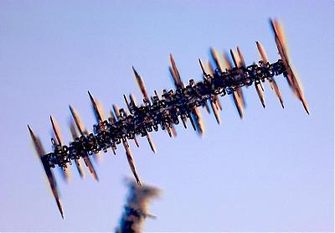
Лед неодинаково холоден. Есть очень холодный лед, с температурой около минус 60 градусов, это лед некоторых антарктических ледников. Намного теплее лед гренландских ледников. Его температура равна примерно минус 28 градусам. Совсем "теплые льды" (с температурой около 0 градусов) лежат на вершинах Альп и Скандинавских гор. (ИНТЕРЕСНЫЙ ФАКТ, А ВДРУГ ПРИГОДИТСЯ!!!)
